

**WST 700 VV**

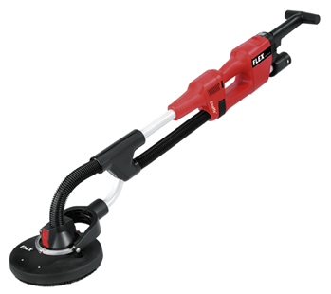

|  |  |  |  |  |  |  |  |  |  |  |  |  |  |  |  |  |  |  |  |  |  |  |  |  |
| --- | --- | --- | --- | --- | --- | --- | --- | --- | --- | --- | --- | --- | --- | --- | --- | --- | --- | --- | --- | --- | --- | --- | --- | --- |
| |  | | --- | | Technische attributen | | Opgenomen vermogen | 710 Watt | | Afgegeven vermogen | 420 Watt | | Onbelast toerental | 1100-1700 /min | | Onbelast toerental hoekschuurder | 3300-5100 /min | | Afmeting in mm | 1330-1730 | | Gewicht | 4,8 kg |  |  | | --- | | Basisuitrusting | | ronde schuurkop met velcro-steunschijf supersoft | 350.346 | | velcro-schuurpapier, rond, 1 x P 60, 80, 100, 220 |  | | 1 inbussleutel, SW 5 |  | | anti-statische zuigslang 4m diam. 32 mm met rastering-aansluiting en aansluitmof voor stofzuiger | 354.953 | | Transportkoffer | 1 stuk | |
| Vario-Giraffe® schuurmachine voor wand en plafond   * VV-elektronica: constant toerental, langzame start, overbelastingbeveiliging en toerentalregeling middels draaiwiel * Met unieke telescooptechniek past de Vario-Giraffe® zich aan uw wensen aan. Lengte instelbaar van 1330 mm - 1730 mm. Open de telescoop-vergrendeling, greep uittrekken en vergrendeling sluiten. Handgreep 360° draaibaar * Eenvoudige klemhendel voor de telescopische stang * Ergonomische vorm met veel posities voor moeiteloos werken. De motor bevindt zich altijd tussen twee grepen in voor een perfecte balans * Uitgerust met rond schuurkop, met een klik aanbrengen en wegnemen * Schuurpapier met velcro-bevestiging * Stofafzuigsysteem: met vuilring op de beschermkap, flexibele zuigslang van slijpkop tot aan de doorvoerbuis. Aan achterzijde doorvoerbuis een aansluitmogelijkheid voor de FLEX industriestofzuiger * De borstelkrans is gedempt gelagerd, daardoor past de ronde schuurkop zich perfect aan op oneffen oppervlakken. Dit geeft een zachte aanzet op het oppervlak en garandeert een perfecte stofafzuiging * De stofafzuiging tussen borstelkrans en schuurpapier (rond) door 10 gaten voorkomt het dichtslippen van het schuurpapier en bevordert stofvrij en gezond werken * De cardanische lagering van de schuurkop past zich aan elke glooiing en hoek aan. * Uitermate geschikt voor het schuren van gipskartonplaten en warmtewerend Styropor, het schilderklaar maken van wand en plafond en polijstwerkzaamheden * Deze machine is ook verkrijgbaar in 110 V | |